Soluzioni [ A ]

1. Risolvere l’equazione differenziale
$\text{y ' }= \frac{\text{cos y}}{\text{tg x}}$ , $\left|\text{ x }\right|<π\text{/2 , x }≠\text{ 0 }\left|\text{ y }\right|≤π$/ 2

SIMMETRIE y ( x ) sol. → y ( - x ) sol.
Possiamo limitarci a studiare l’equazione per x > 0
SLZ COSTANTI y = ±π/2 ; poiché B’ ( ±π/2 ) esiste, le soluzioni costanti non intersecano le altre soluzioni
SLZ NON COSTANTI
$\int{\frac{\text{dy}}{\text{cosy}}} = \int{\frac{\text{cosx}}{\text{senx}}}\text{ dx }$ $→$ $\int{\frac{\text{cosy}}{{\text{1 - sen}}^{2}y}}\text{ dy }= l\text{og }\left|\text{ senx }\right| +\text{ c }$ $→$
$\frac{1}{2}\text{ log }\frac{\text{1 }+\text{ seny}}{\text{1 - seny}}= l\text{og }\left|\text{ senx }\right| +\text{ c }$ $→$ $\frac{\text{1 }+\text{ seny}}{\text{1 - seny}}= k{\text{ sen}}^{2}\text{x }$ ( k > 0 ) $→$
$\text{ seny }= \frac{k{\text{ sen}}^{2}\text{x - 1}}{k{\text{ sen}}^{2}\text{x }+\text{ 1}}$ $→$ $\text{y }=\text{ arcsen }\frac{k{\text{ sen}}^{2}\text{x - 1}}{k{\text{ sen}}^{2}\text{x }+\text{ 1}}$
Deve essere $\left|\frac{k{\text{ sen}}^{2}\text{x - 1}}{k{\text{ sen}}^{2}\text{x }+\text{ 1}}\right| ≤\text{ 1}$che è sempre verificata. Quindi x varia nel dominio assegnato dal problema.

GRAFICI
per x $∈$ ( 0 , π/2 ) y ‘ ( x ) > 0
per x → 0 y ( x ) → -π/2
$y'(\text{ x }) ≈ \frac{\text{cosy}}{x} = \frac{\sqrt{{\text{ 1 - sen}}^{2}y}}{x} = \frac{2\sqrt{\text{ k }}\text{ senx}}{\text{x }({\text{ k sen}}^{2}x+\text{ 1 })}$→ 2 $\sqrt{\text{ k }}$
per x → π/2⁻ y ( x ) → $a\text{rcsen }\frac{\text{k - 1}}{\text{k }+\text{ 1}}$
y’ ( x ) → 0
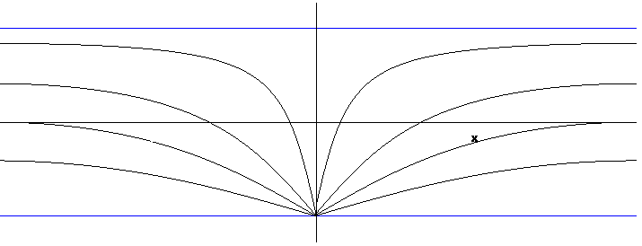

2. Studiare la funzione $\text{f }(\text{ x })=\text{ arccos }\left|\frac{\text{x }+\text{ 1}}{x^{2}+\text{ 1}}\right|$
e tracciarne il grafico. Lo studio della derivata seconda non è richiesto.
Trovare il massimo intorno di +∞ in cui la funzione risulta invertibile e scrivere l’inversa, precisandone il dominio.
Dire se esiste finita l’area della regione di piano compresa tra il grafico della funzione f ( x ) e il suo asintoto per x→+∞ , situata a destra della retta x = 1.

CE $\left|\frac{x+\text{ 1}}{x^{2}+\text{ 1}}\right| ≤\text{ 1 }⇔\text{ x }∈(\text{ -}∞\text{ , 0 }] ∪ [\text{ 1 , }+∞)$
SGN positiva; nulla per x = 0 e per x = 1
LIM per x →±∞ f ( x ) → π/2⁻ asintoto orizzontale
f ( - 1 ) = π/2
DRV $\text{ f ' }(\text{ x }) = \frac{\text{sgn }(\text{ x }+\text{ 1 })}{\sqrt{\text{ 1 - }{\left(\frac{x+\text{ 1}}{x^{2}+\text{ 1}}\right)}^{2}}} \frac{{\text{ x}}^{2}+\text{ 2 x - 1 }}{({\text{ x}}^{2}+\text{ 1 })^{2}}$
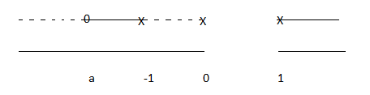 a = - 1 - $\sqrt{\text{ 2}}$
-1 punto angoloso; 0 , 1 punti a tangente verticale
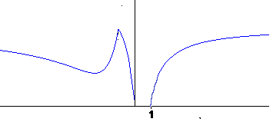
$$\text{f : }[\text{ 1 , }+∞)→[\text{ 0 , }π\text{/2 })$$
L’equazione $\text{arccos}\frac{\text{x }+\text{ 1}}{x^{2}+\text{ 1}} =\text{ k}$ fornisce $\text{x }=\frac{\text{1 }±\sqrt{\text{ 1 }+{\text{ 4 cosk - 4 cos}}^{2}k}}{\text{2 cosk}}$; la soluzione che interessa è quella con il segno +.
$f^{\text{ -1}}(\text{ k }) =\frac{\text{1 }+\sqrt{\text{ 1 }+{\text{ 4 cosk - 4 cos}}^{2}k}}{\text{2 cosk}}$.
Dobbiamo studiare l’esistenza dell’integrale
$\int_{1}^{+∞}{\left(\frac{π}{2}\text{ - arccos }\frac{\text{x }+\text{ 1}}{x^{2}+\text{ 1}}\right)}\text{ dx}$ = $\int_{1}^{+∞}{\text{ arcsen }\frac{\text{x }+\text{ 1}}{x^{2}+\text{ 1}}}\text{ dx}$ .
Poiché per x →+∞ $\text{arcsen }\frac{\text{x }+\text{ 1}}{x^{2}+\text{ 1}} ≈ \frac{1}{x}$ , l’integrale non esiste.

Soluzioni [ B ]

1. Risolvere l’equazione differenziale
$\text{y ' }=\text{ - }\frac{\text{cos y}}{\text{tg x}}$ , $\left|\text{ x }\right|<π\text{/2 , x }≠\text{ 0 }\left|\text{ y }\right|≤π$/2

SIMMETRIE y ( x ) sol. → y ( - x ) sol.
Possiamo limitarci a studiare l’equazione per x > 0
SLZ COSTANTI y =±π/2; poiché B’ (±π/2) esiste, le soluzioni costanti non intersecano le altre soluzioni
SLZ NON COSTANTI
$\int{\text{ - }\frac{\text{dy}}{\text{cosy}}} = \int{\frac{\text{cosx}}{\text{senx}}}\text{ dx }$ $→$ $\int{\frac{\text{cosy}}{{\text{sen}}^{2}\text{y - 1}}}\text{ dy }= l\text{og }\left|\text{ senx }\right| +\text{ c }$ $→$
$\frac{1}{2}\text{ log }\frac{\text{1 }−\text{ seny}}{\text{1 }+\text{ seny}}= l\text{og }\left|\text{ senx }\right| +\text{ c }$ $→$ $\frac{\text{1 }−\text{ seny}}{\text{1 }+\text{ seny}}= k{\text{ sen}}^{2}\text{x }$ ( k > 0 ) $→$
$\text{ seny }= \frac{1−k{\text{ sen}}^{2}x}{1+k{\text{ sen}}^{2}x}$ $→$ $\text{y }=\text{ arcsen }\frac{1−k{\text{ sen}}^{2}x}{1+k{\text{ sen}}^{2}x}$
Deve essere $\left|\frac{1−k{\text{ sen}}^{2}x}{1+k{\text{ sen}}^{2}x}\right| ≤\text{ 1}$ che è sempre verificata. Quindi x varia nel dominio assegnato dal problema.

GRAFICI
per x $∈$ ( 0 , π/2 ) y ‘ ( x ) < 0
per x → 0 y ( x ) → π/2
$y'(\text{ x }) ≈\text{ - }\frac{\text{cosy}}{x} =\text{ - }\frac{\sqrt{{\text{ 1 - sen}}^{2}y}}{x} = \frac{−2\sqrt{\text{ k }}\text{ senx}}{\text{x }({\text{ k sen}}^{2}x+\text{ 1 })}$→ - 2 $\sqrt{\text{ k }}$
per x → π/2⁻ y ( x ) → $a\text{rcsen }\frac{\text{1 - k}}{\text{1 }+\text{ k}}$
y’ ( x ) → 0
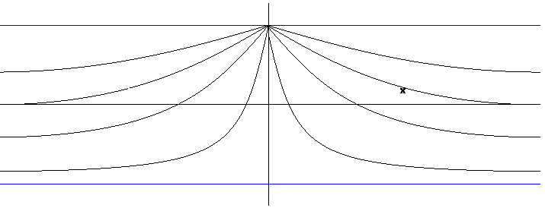
2. Studiare la funzione $\text{f }(\text{ x })=\text{ arccos }\left|\frac{\text{x }−\text{ 1}}{x^{2}+\text{ 1}}\right|$ e tracciarne il grafico. Lo studio della derivata seconda non è richiesto.
Trovare il massimo intorno di -∞ in cui la funzione risulta invertibile e scrivere l’inversa, precisandone il dominio.
Dire se esiste finita l’area della regione di piano compresa tra il grafico della funzione f ( x ) e il suo asintoto per x→-∞ , situata a sinistra della retta x =- 1.
CE $\left|\frac{x−\text{ 1}}{x^{2}+\text{ 1}}\right| ≤\text{ 1 }⇔\text{ x }∈(\text{ -}∞\text{ , -1 }] ∪ [\text{ 0 , }+∞)$
SGN positiva; nulla per x = -1 e per x = 0
LIM per x →±∞ f ( x ) → π/2⁻ asintoto orizzontale
f ( 1 ) = π/2
DRV
$\text{ f ' }(\text{ x }) = \frac{\text{sgn }(\text{ x }−\text{ 1 })}{\sqrt{\text{ 1 - }{\left(\frac{x−\text{ 1}}{x^{2}+\text{ 1}}\right)}^{2}}} \frac{{\text{ x}}^{2}−\text{ 2 x - 1 }}{({\text{ x}}^{2}+\text{ 1 })^{2}}$

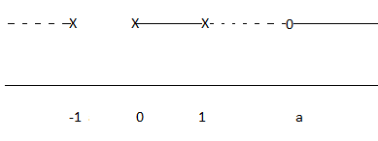
a = 1 + $\sqrt{\text{ 2}}$
1 punto angoloso; -1 , 0 punti a tangente verticale
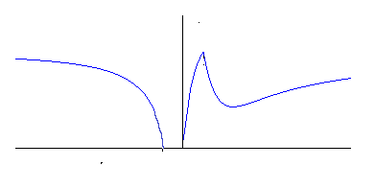
$$\text{f : }(−∞\text{ , -1 }]→[\text{ 0 , }π\text{/2 })$$
L’equazione $\text{arccos}\frac{\text{1 - x}}{x^{2}+\text{ 1}} =\text{ k}$ fornisce $\text{x }=\frac{\text{- 1 }±\sqrt{\text{ 1 }+{\text{ 4 cosk - 4 cos}}^{2}k}}{\text{2 cosk }}$; la soluzione che interessa è quella con il segno -.
$f^{\text{ -1}}(\text{ k }) =\frac{\text{-1 }+\sqrt{\text{ 1 }+{\text{ 4 cosk - 4 cos}}^{2}k}}{\text{2 cosk}}$.
Dobbiamo studiare l’esistenza dell’integrale
$\int_{−∞}^{−1}{\left(\frac{π}{2}\text{ - arccos }\frac{\text{1 - x}}{x^{2}+\text{ 1}}\right)}\text{ dx}$ = $\int_{−∞}^{−1}{\text{ arcsen }\frac{\text{1 - x}}{x^{2}+\text{ 1}}}\text{ dx}$ .
Poiché per x →-∞ $\text{arcsen }\frac{\text{1 - x}}{x^{2}+\text{ 1}} ≈\text{ - }\frac{1}{x}$ , l’integrale non esiste.

